Spectrolizer
Sommaire
Entreprise 2
Introduction 2
Détails 2
Produits 2
Principes 2
Solution 2
Introduction 2
Études 3
Fonctionnalités 3
Interface graphique 3
Le menu visuel 4
La visualisation de la musique au centre 5
Le menu player 5
Tableau de critères 6
Conclusion 7
Points positifs 7
Points négatifs 8
Sitographie 8


Entreprise

Introduction
Le logiciel de visualisation Spectrolizer est un application smartphone développée par AICore Software Company. Elle est créée en 2016 et est spécialisée dans le domaine de l’analyse du spectre acoustique, du multimédia et de la visualisation.

Détails
AICore est une petite entreprise (PME), leur but est de créer des produits de haute qualité, high-tech, originaux et exclusifs dans le monde. AICore veut créer des logiciels tant bien pour les professionnels que pour grand public.
L’entreprise AICore a développé un algorithme pour l’analyse psychoacoustique du spectre, le résultat de cette application est disponible dans l’application Spectrolizer que nous étudierons plus en profondeur par la suite.
Chez AICore, la qualité est un point majeur dans leurs valeurs. En effet, les développeurs de logiciels AICore travaillent constamment sur la qualité, au développement, à l’amélioration et au perfectionnement des produits présentés afin de défendre leurs valeurs.

Produits
AICore a développé à l’heure actuelle qu’une unique application, Spectrolizer sur Android :
- Analyse psychoacoustique du spectre
- Fond d’écran personnalisable

Principes
Le premier principe majeur chez AICore est la qualité de leur travail. Les employés de AICore sont sensibles à la qualité. Ils visent également une amélioration au perfectionnement.

Solution

Introduction
Le logiciel Spectrolizer développé par AICore Software Company est un logiciel visualisant le spectre de la musique en cours ou du micro du téléphone en 3D. Unique en son genre, Spectrolizer est basé sur la nouvelle technologie d’analyse psychoacoustique du spectre développé par l’entreprise elle-même. Spectrolizer est disponible sur Android.

Études

Fonctionnalités
Spectrolizer a des principes :
- Ne voir que ce que vous entendez.
- De quel côté vous entendez – du même côté vous le verrez.
- Le silence est vide, le son est tout.
Rien n’est définis à l’avance, pas de motifs et d’effets générés aléatoirement. La visualisation du logiciel se base sur les tonalités principales et les harmoniques le plus significatives, elles sont affichées via des spectrogrammes de hautes qualités et des spectres graphiques générés en temps réels.
Mis-à-part l’image optionnelle en fond d’écran, rien n’est affichée par hasard dans l’application. Tous les pixels affichés à l’écran sont la conséquence d’une donnée réelle de la musique. Grâce à analyseur de spectre performant, il est possible d’avoir une analyse de la musique en temps réel de 480 bandes. Au maximum des performances, Spectrolizer peut produire jusqu’à 480 000 résultats par seconde. Par conséquent, Spectrolizer est le visualiseur le plus efficace en degré de corrélation entre un son et son contenu visuel.
Le but de Spectrolizer est de voir comment la voix du chanteur vibre, voir chaque battement de tambour et ne manquer aucun des chirp acoustique (signal de balayage). Il serait même possible de comprendre que la différence entre le son de divers instruments peut être entendu, mais aussi vue.

Interface graphique
Elle est disponible dans les 2 sens du téléphone (portrait ou paysage).
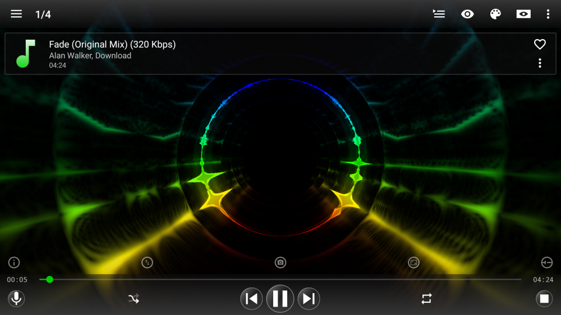
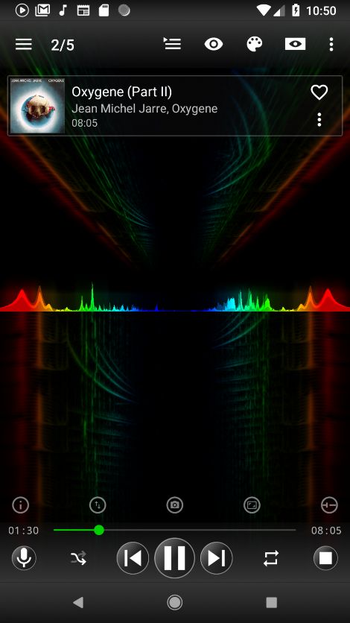
L’application se divise en 3 grandes parties :
- Le menu majoritairement visuel en haut
- La visualisation de la musique au centre
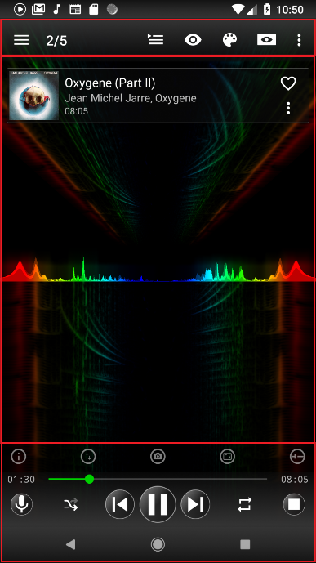
- Le menu player (avec tout le jeu de boutons liés à un lecteur musical classique) en bas

Le menu visuel
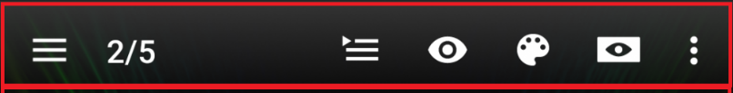
Ce menu tout en haut est composé tout d’abord de :
- Un menu latéral gauche où l’on peut :
  - Sélectionner la musique filtrée par thème
  - Sélectionner le lieu de stockage de nos musiques
  - Et une partie autre composée des paramètres, le magasin et un « à propos »
- Une liste des musiques à venir
- Une liste des formats de la visualisation
- Une liste des couleurs de la visualisation
- Une liste de mode d’affichage de la visualisation
- Un petit menu où l’on peut :
  - Ouvrir une fenêtre pour modifier les effets sonores
  - Ouvrir un stream à partir d’une URL
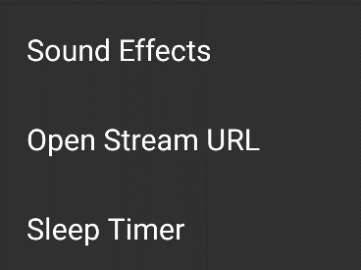
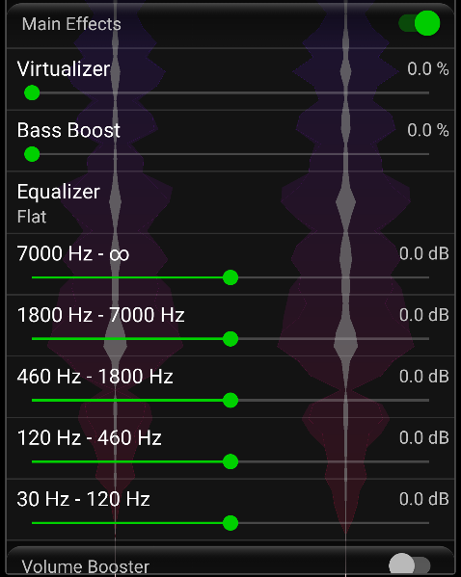
  - Activer un minuteur afin d’arrêter la musique à la fin du temps donné

La visualisation de la musique au centre
Affichage graphique de la musique en cours en fonction des paramètres données

Le menu player
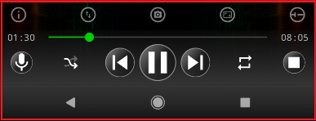
Menu de lecteur de musique en bas composé de :
- Un menu de boutons composé de :
  - Un bouton affichant le titre et la durée de la musique en cours
  - Un bouton pour inverser le sens des aiguës et des graves
  - Un bouton pour capturer l’écran et le partager ensuite
  - Un bouton pour délimiter la limite des aiguës et des graves
  - Un bouton pour définir le volume de la musique
- Un bouton pour activer le micro afin d’analyser le bruit ambiant
- Un bouton pour mélanger la liste des musiques
- Un bouton pour retourner à la musique précédente
- Un bouton pour aller à la musique suivante
- Un bouton pour soit :
  - Une lecture qui s’arrête à la dernière musique
  - Une lecture qui répète les musiques en boucle
  - Une lecture qui répète la même musique en boucle
- Un bouton arrêt

Tableau de critères
Affichage lors d'une écoute
Affichage de l'artiste |  | 0
Affichage de l'image de l'album |  | 0
Affichage paroles |  | 0
Affichage titre de la musique/radio |  | 1
Bouton
Bouton Chromecast |  | 0
Bouton Lecture aléatoire |  | 1
Bouton Lecture en Boucle |  | 1
Bouton Partager |  | 1
Bouton Play/Pause |  | 1
Bouton Plein écran |  | 1
Bouton Précédent |  | 1
Bouton Stop |  | 1
Bouton Suivant |  | 1
Bouton Voir Album en cours |  | 1
Bouton Voir Artiste en cours |  | 1
Bouton Volume |  | 1
Bouton Micro |  | 1
Bouton Format d'Affichage |  | 1
Bouton Couleur d'Affichage |  | 1
Bouton Mode d'Affichage |  | 1
Fonctionnalités
Créer un playlist |  | 0
Effacer file d'attente |  | 1
Queue de lecture |  | 1
Visualisation 2D |  | 1
Visualisation 3D |  | 0
Arrêt Programmé |  | 1
Effet Sonord |  | 1
Disponibilité des musiques
Lire de la musique disponible sur Internet |  | 1
Lire de la musique disponible sur le téléphone |  | 1
Lire de la musique disponible sur les radios |  | 0
Page
Bibliothèque musicale (regroupant toutes les musiques) |  | 1
Écoutée récemment |  | 0
Nouveautés |  | 1
Paramètres |  | 1
Monétisation
Mode Gratuit |  | 1
Mode Gratuit limité | - | 1
Mode Premium | - | 1
Total | 25

Conclusion

Points positifs
C’est une application très puissante qui permet une utilisation pratiquement complète de la visualisation de la musique. En effet, que ce soit au niveau des paramètres musicaux ou visuels, elle permet de faire beaucoup de choses. Due à cette puissance d’analyse, cette application peut très bien aider à la réalisation d’une étude musicale grâce à des outils comme celui qui permet d’analyser l’intensité dans chaque tonalité et à tout moment de la musique.
Pour le « tout public », cette application est belle et ergonomique. Il suffit d’un court instant d’adaptation pour les plus avisés et sûrement un peu plus de temps pour les plus réticent. Grâce à une personnalisation presque entière des paramètres audios et visuels, même les compliqués arriveront à avoir un affichage qui leur convient.
Lors de son installation afin de mieux pouvoir l’étudier, nous avons éré très surpris du nombre d’outils que proposait cette application. Après un court temps d’adaptation à apprendre la fonctionnalité de chaque bouton, nous avons pu profiter pleinement de son utilisation. Nous avons aimé quelques fonctionnalités uniques que nous considèrons comme nécessaire sur chaque application en lien avec la musique. Le « sleep timer », ou « minuteur avant arrêt » permet de programmer l’arrêt de la musique à la fin de la minuterie, très utile avant de dormir par exemple.

Points négatifs
L’affichage visuel de l’application est en 2D, la 3D que dit proposé le logiciel n’en n’est pas vraiment. Due à énormément d’outils, des personnes qui ne s’y connaissent pas ou qui sont réticent à l’informatique peuvent se perdre dedans. L’application est disponible en une seule langue, l’anglais
Être trop complexe peut être un défaut. On voit bien le public ciblé par cette application, pour les avertis de la musique. Les utilisateurs « arcade » auront plus de mal pour se retrouver dans cette boite à outils musicale et cela ne leur conviendra sûrement pas.

Sitographie
Play store : https://play.google.com/store/apps/details?id=com.aicore.spectrolizer&hl=fr
Site : http://spectrolizer.aicore-software.com/
YouTube : https://youtu.be/0fNJxhxBES0

